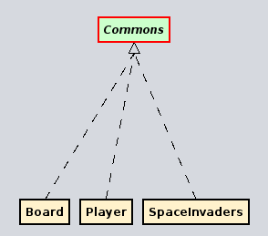

«interface»
Commons
Constants
+ BOARD_HEIGHT : int
+ BOARD_WIDTH : int
+ BOMB_HEIGHT : int
+ BORDER_LEFT : int
+ BORDER_RIGHT : int
+ CHANCE : int
+ DELAY : int
+ GO_DOWN : int
+ GROUND : int
+ PLAYER_HEIGHT : int
+ PLAYER_WIDTH : int

